Clinica Digital
Documento de Visão
Histórico da Revisão
Data | Versão | Descrição | Autor
13/05/2010 | 1.0 | Versão Inicial | Daniel Siqueira, Nálison Martins
21/05/2010 | 1.1 | Versão intermediária | Daniel Siqueira

1 Introdução

1.1 Resumo
Este documento apresenta a visão geral do Sistema de Gerenciamento de Clínica e Acompanhamento de Pacientes – Clinica Digital.

1.2 Escopo
O Clinica Digital é um sistema de marcação de consultas e acompanhamento médico dos pacientes de uma clínica. Nele é possível cadastrar os pacientes, médicos e demais profissionais do corpo clínico. Cada profissional acima qualificado deve ter sua agenda de atendimento numa sala fixa. Dessa forma, cada um deles atenderá seus pacientes com hora marcada em sua sala.
Durante os atendimentos, o profissional pode incluir diagnósticos, anamneses, exames, imagens e demais informações no prontuário do paciente, de forma a criar uma biblioteca de dados que dê suporte aos demais profissionais que possam lidar com o mesmo paciente.

2 Requisitos

2.1 Requisitos Funcionais
Cod. | Nome | Descrição | Categoria
F01 | Login | Efetuar login com níveis de permissão. | Evidente
F02 | Gerenciar cadastro de dados da clínica | Informar dados gerais da clínica. | Evidente
F03 | Gerenciar cadastro de estrutura física | Informar dados sobre a estrutura física da clínica. | Evidente
F04 | Gerenciar cadastro de recursos humanos | Informar dados sobre os funcionários, corpo clínico e terceirizados. | Evidente
F05 | Gerenciar cadastro de pacientes | Informar dados sobre os pacientes atendidos na clinica. | Evidente
F06 | Gerenciar cadastro de exames | Informar dados sobre procedimentos realizados | Evidente
F07 | Gerenciar agenda do corpo clinico | Informar dias e horários disponíveis para consulta | Evidente
F08 | Agendar Consulta | Marcar dia e hora para um profissional atender um paciente | Evidente
F09 | Gerenciar Prontuário | Informar dados clínicos sobre a consulta (incluindo exames previamente cadastrados no sistema) | Evidente

2.2 Requisitos Não Funcionais
Cod. | Nome | Descrição | Categoria
NF01 | Qualidade | O sistema deve apresentar a maioria dos fatores de qualidade de software de que se tem conhecimento. | Obrigatório
NF02 | Segurança | Por lidar com informações sigilosas, o sistema deve permitir o acesso a estes dados somente a pessoas autorizadas. | Obrigatório
NF03 | Direitos Autorais | O protótipo do sistema não deve onerar aos stakeholders e deve ter o código fonte “aberto”. | Obrigatório
NF04 | Tecnologias | A escolha das tecnologias a serem utilizadas diz respeito à equipe de desenvolvimento, cabendo à mesma estudar o custo/benefício de cada decisão para todos os envolvidos. | Desejável

2.3 Tabela de Referência - Requisitos
 | NF01 | NF02 | NF03
F01 | X | X
F02 |  | X | X

2.4 Diagrama Geral de Casos de Uso
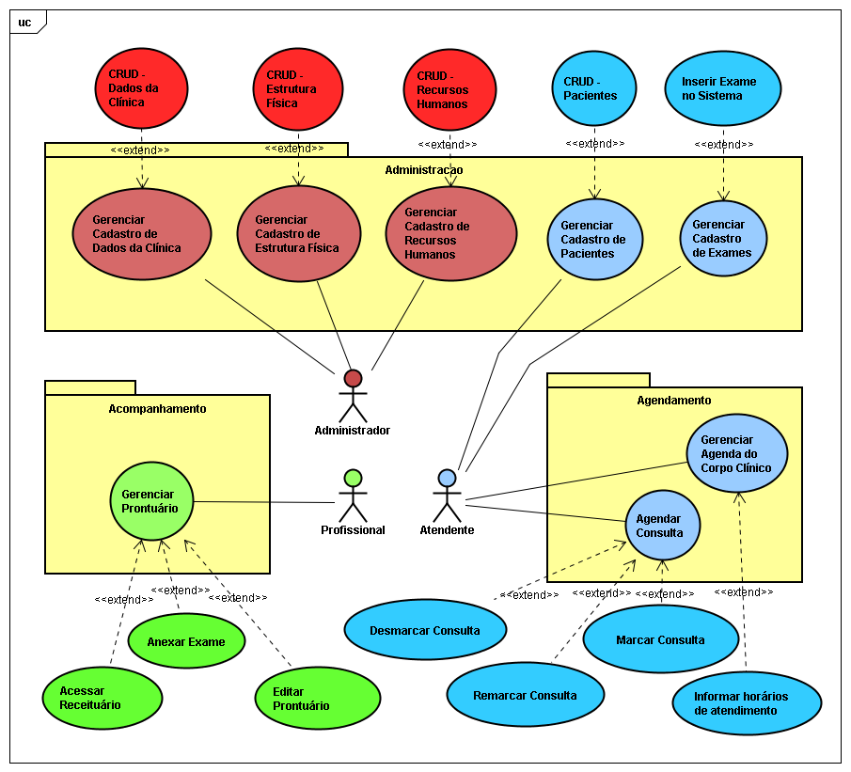

2.5 Casos de Uso
Cod. | Caso de Uso | Descrição | Classificação
UC01 | CRUD - Dados da Clínica | Editar informações sobre a clínica. | Quaternário
UC02 | CRUD - Estrutura Física | Editar informações sobre a estrutura física da clínica. | Quaternário
UC03 | CRUD - Recursos Humanos | Manter cadastro dos funcionários e corpo clínico. | Quaternário
UC04 | CRUD - Pacientes | Manter cadastro de pacientes. | Quaternário
UC05 | Inserir Exame no Sistema | Inserir exames - imagens e texto - através de digitalização, ou através de sistemas de terceiros. | Secundário
UC06 | Informar horários de atendimento | Informar horários de atendimento para que seja possível o agendamento de consultas. | Terciário
UC07 | Marcar Consulta | Marcar consulta de acordo com horários da agenda do corpo clínico. | Secundário
UC08 | Remarcar Consulta | Remarcar consulta para outro horário disponível. | Secundário
UC09 | Desmarcar Consulta | Desmarcar consulta em definitivo. | Secundário
UC10 | Editar Prontuário | Anotar informações sobre a consulta. | Secundário
UC11 | Anexar Exame | Anexar ao prontuário um exame previamente cadastrado no sistema | Secundário
UC12 | Acessar Receituário | Acessar receituário através de sistema de terceiros para agilizar a prescrição de medicamentos. | Primário

2.6 Tabela de Referência - Casos de uso & Requisitos
 | NF01 | NF02 | NF03 | F01 | F02 | F03
UC01 | X | X |  | X | X

2.7 Atores
Ator | Descrição
Administrador | Administra as informações sobre a clínica no sistema.
Atendente | Gerencia os cadastros de pacientes e exames. Responsável pelo agendamento das consultas.
Profissional | Único ator com acesso autorizado aos prontuários. Ainda assim, somente acessa os prontuários criados por si próprio, ou que sejam liberado pelo profissional anterior e/ou pelo paciente.

3 Clientes
Os clientes são diretores/proprietários de clinicas médicas que desejam agilizar e organizar melhor o processo de trabalho de seus funcionários, além de manter histórico sobre as consultas realizadas e prontuários dos pacientes.

